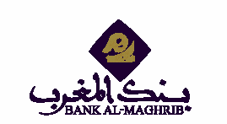

|  |
| --- |
| Allocution de Monsieur le Gouverneur de Bank Al-Maghrib à la |













































Mon intervention sera centrée sur les progrès réalisés depuis notre













































données pour un meilleur suivi des sphères financières et réelles. Des













































compris. Une rencontre annuelle entre le Gouverneur et la presse est













































Au terme de l’année 2008, l’inflation devrait atteindre 2,7%, niveau













































La Banque centrale suit de près l’évolution des différents facteurs













































didactiques à l’attention du grand public pour faciliter sa compréhension













































accroissement de 26,3 % par rapport à la même période de l’année













































dirhams, en hausse de 24,8%, soit un rythme comparable à celui de













































taux interbancaire au jour le jour d’évoluer dans un intervalle













































cartographie des risques. En outre, Bank Al-Maghrib a rehaussé les













































blanchiment des capitaux, ainsi qu’au projet de loi relatif au marché à













































2005. Cette expansion traduit la poursuite de la politique de













































Dans le cadre de l’amélioration des relations Banques—PME, la













































En ce sens, la prévision d’inflation joue aujourd’hui un rôle central dans













































pour une meilleure maîtrise des risques et à améliorer la transparence